Załącznik Nr 4
do Regulaminu Pracy
Urzędu Miasta Bełchatowa
przyjętego Zarządzeniem Nr 17/2014
Prezydenta Miasta Bełchatowa
z dnia 13 lutego 2014 r.
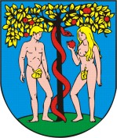

(pieczęć wydziału) Wydział Organizacyjny

Kadry

Bełchatów, dnia …………………...

Informuję, iż Pan/Pani...................................................................................
(imię i nazwisko pracownika)
odpracował/a w dniu…………….........................................................................
w godzinach od ............................................ do ..........................................
wyjście prywatne/spóźnienie* z dnia ………………….........................................
w godzinach od .......................................... do ..................................................

.............................................. …...............................................
(podpis pracownika) (podpis zwierzchnika)

* niepotrzebne skreślić

